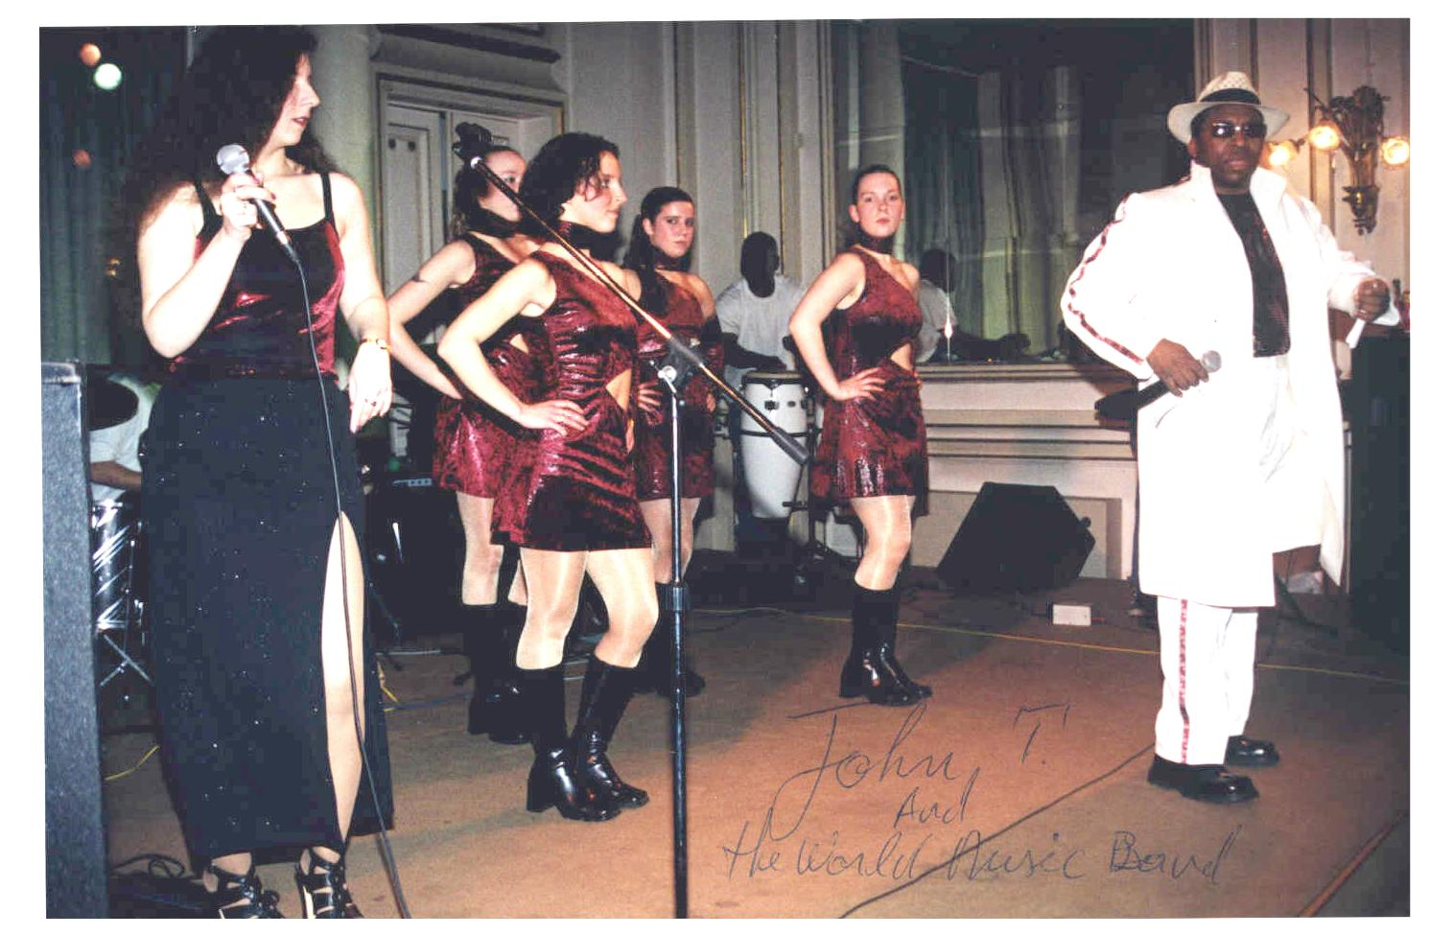

PRESS BOOK

Rue Pierre Fluche, 61 bte 55
4800 Verviers
Belgique
Tél : 0032(0)87 35 20 78
Port. ou GSM : 0032(0)486 36 32 10

Site Web : www.johnt-music.com

Historique

John T est un chanteur belgo-congolais, originaire de Kinshasa, passionné de musique depuis son plus jeune age. Hormis les musiques traditionnelles de son pays d’origine, il s’est orienté vers la musique internationale, notamment : Disco (funk), Reggae, Blues, Jazz, ainsi que la variété française. Il avait beaucoup d’admiration pour Johnny Hallyday et il lui arrivait d’interpréter ses mélodies dans la cour de récréation de son école primaire, ce qu’il lui valut beaucoup de succès dès l’âge de 8 ans. Ses camarades l’avaient même surnommé « Johnny ou James Brown ». A ses 12 ans, il a fait parti d’une chorale « œil de Dieu » qui se produisait dans plusieurs églises de la capitale congolaise (Kinshasa).

Ses parents ne voulaient pas que John T fasse une carrière dans la musique. A 15 ans, ils l’ont donc éloigné de la capitale en l’envoyant dans un internat en province. Une fois de retour dans la capitale, John T est alors âgé de 19 ans. Il n’a toujours pas abandonné sa passion pour la musique, et il décide avec ses amis de créer un club mutuel nommé « Ska »(Symbole Kinois d’Amitié) afin d’organiser des soirées et des concours de danse internationale : Break danse, Reggae et Disco à travers la capitale.
Arrivé en Belgique en 1991, John T n’a pas abandonné sa passion pour la musique. Il fonde avec ses amis une chorale à caractère religieux, « les enfants d’Anaïs », composée d’une trentaine de personnes, aussi bien des hommes que des femmes. Il dirigeait la chorale avec son ami, le pasteur Jean-Marie Frerot. Cette chorale a connu un énorme succès, notamment dans des messes œcuméniques, les fêtes de quartiers et dans d’autres villes telles que Bruxelles, Liège, Mons, et jusqu’au-delà de la frontière belge : Lille (France), Aachen (Allemagne).

Malheureusement, cette expérience fut de courte durée car la plupart des composants de la chorale étaient des candidats réfugiés, et que leur séjour ne fut pas renouvelé. John T s’est donc retrouvé seul en 1995. C’est alors qu’il décide de se lancer dans une carrière solo et compose ses premières pièces: Avenir, Carnival days, Put your trouble down et Victimes de la séparation. Il décide aussi de changer son nom de scène en « John T », son prénom en anglais et l’initiale de son nom. Il qualifie volontiers sa musique de « World Music », puisant ses inspirations dans de nombreux genres musicaux : le rock, le reggae, le rap, le funk, le blues, le jazz et surtout dans la musique traditionnelle ou populaire de son pays d’origine.

Pendant les trois premières années, John T a tourné avec les musiciens d’emprunt de sa région mais ces derniers faisant partie d'autres groupes, les horaires de spectacles en furent chamboulés et difficilement respectés.

En 1998 John T se fait entourer de ses propres musiciens et nomma son groupe « The World Music Band ». Il enchaîne podium sur podium en Belgique et au-delà de la frontière notamment en Allemagne et en France. Aujourd’hui, John T est reconnu en tant qu’artiste avec son groupe par Art et Vie, le Ministère de la communauté française de Belgique. Un tout nouveau single "Prière Universelle" est maintenant disponible sur le marché, et qui est extrait de son prochain album "Way to Peace".

Et ça bouge, tout feu tout flamme, avec John T & The World Music Band: une voix métissée, du rythme à revendre et un tempérament généreux. Tout ça, c’est JOHN T.

2

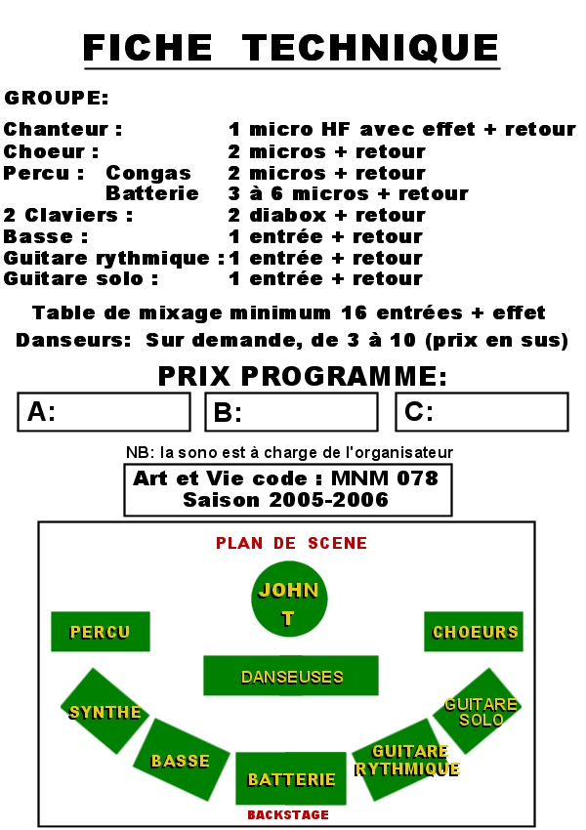

3

John T est un auteur-compositeur et interprète. Au cours des deux ans de sa carrière solo, il a composé une chanson sur les enfants disparus, qui lui a valu une entrée dans les médias.

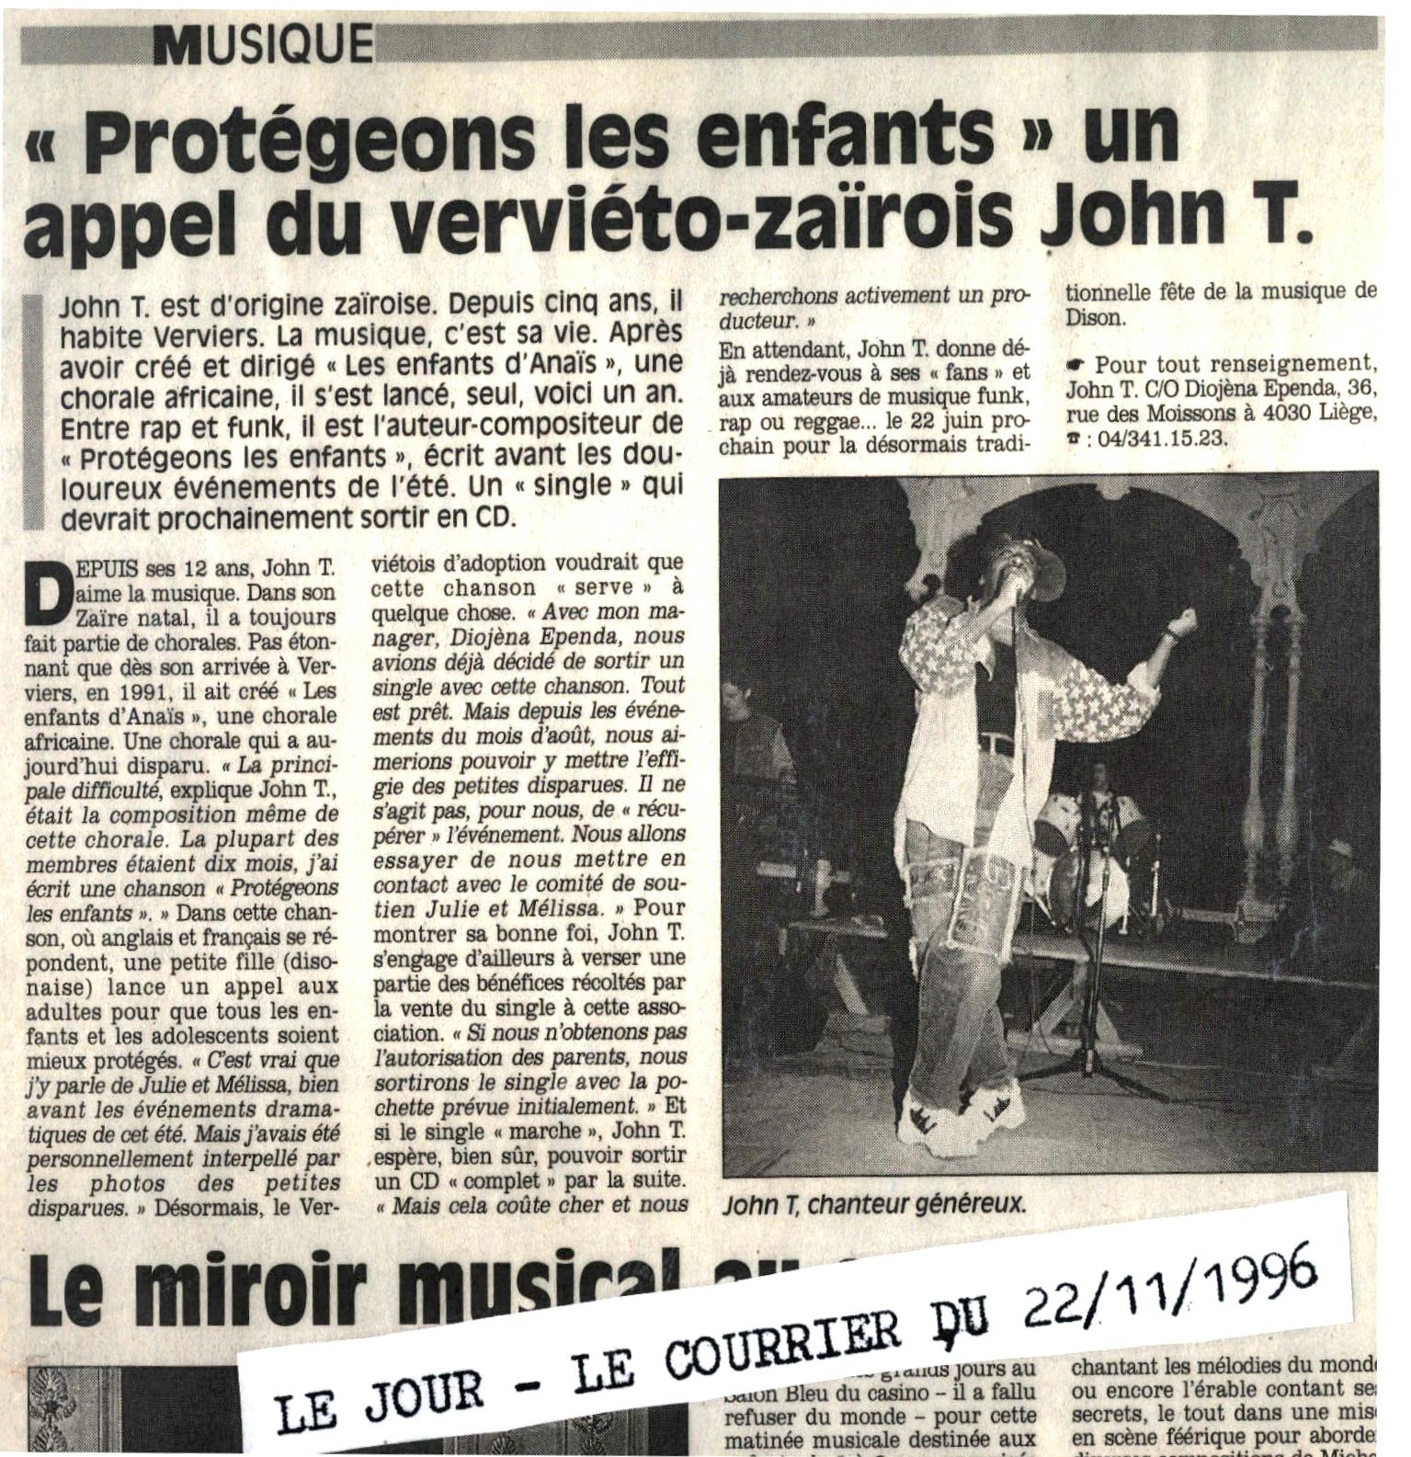

Pendant cette même période, John T multiplia les concerts, notamment les fêtes de la musique
à Liège, Verviers, Dison, et également en Allemagne au festival « Kultur Musik ».

4

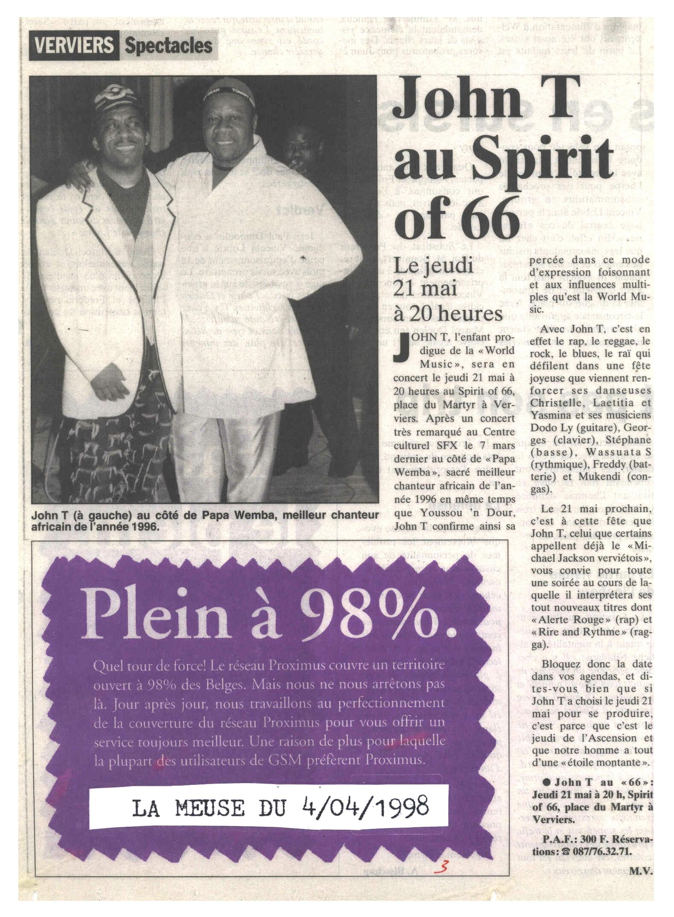

5
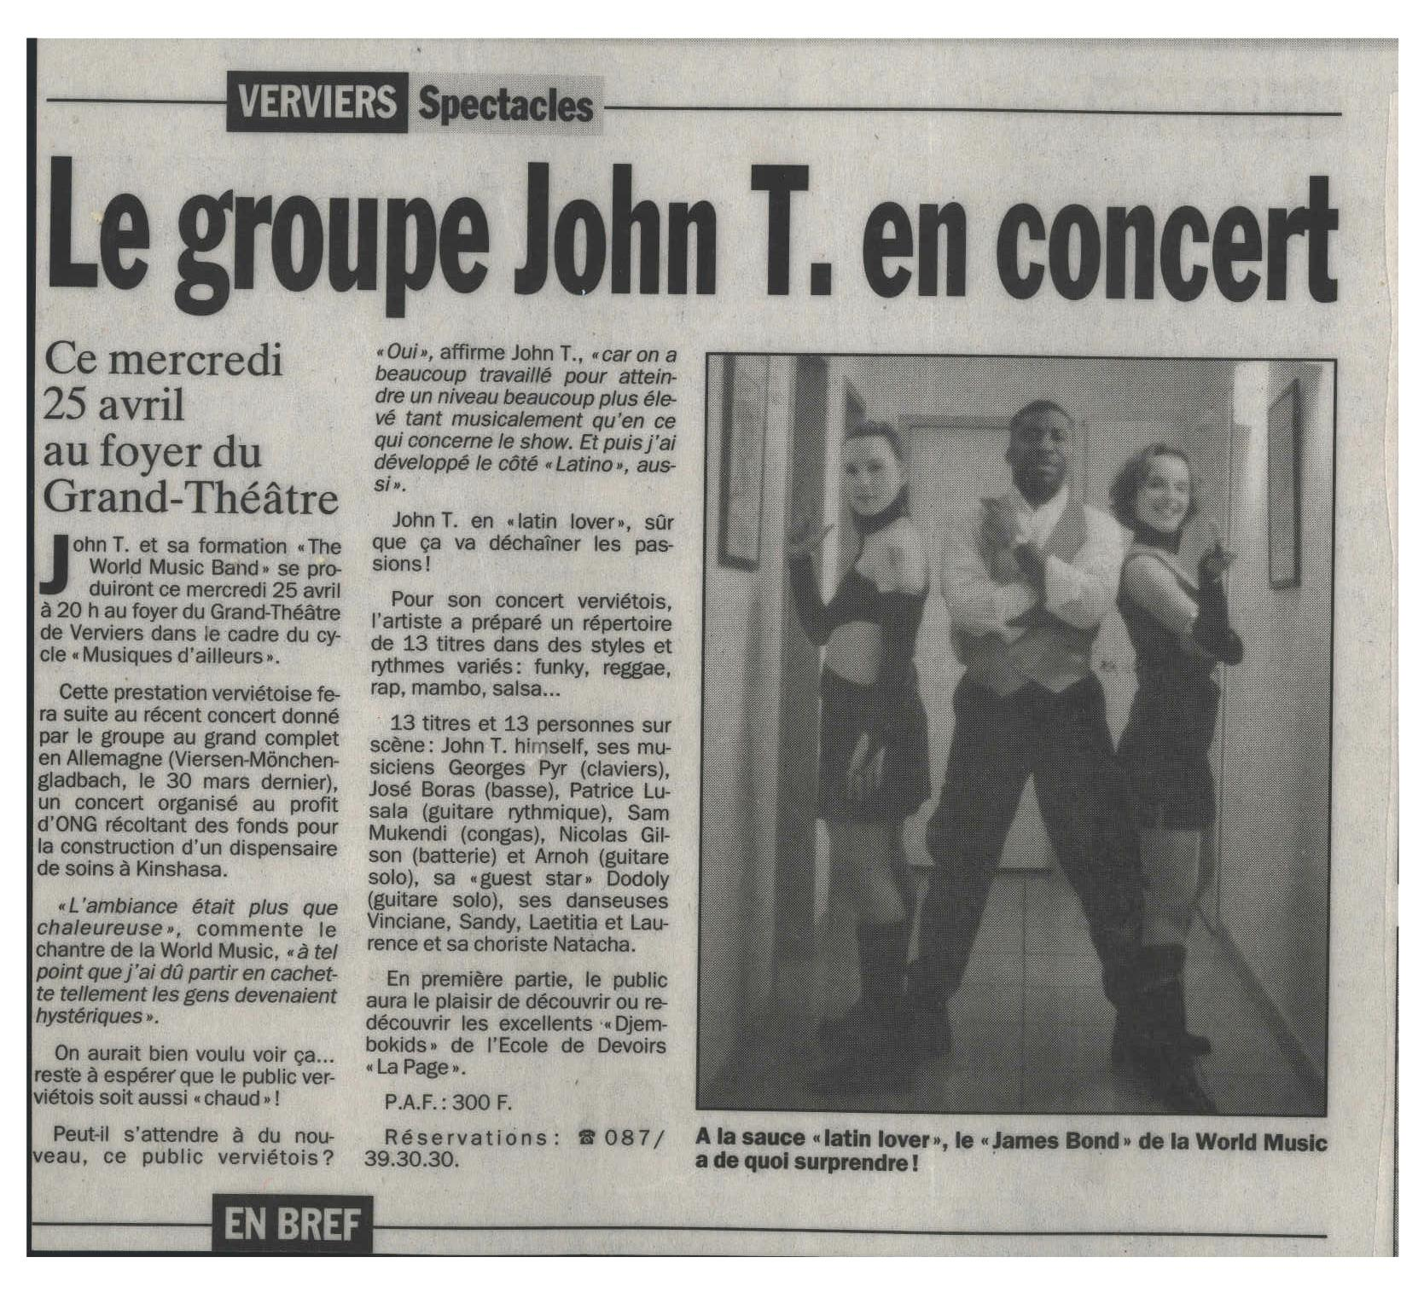
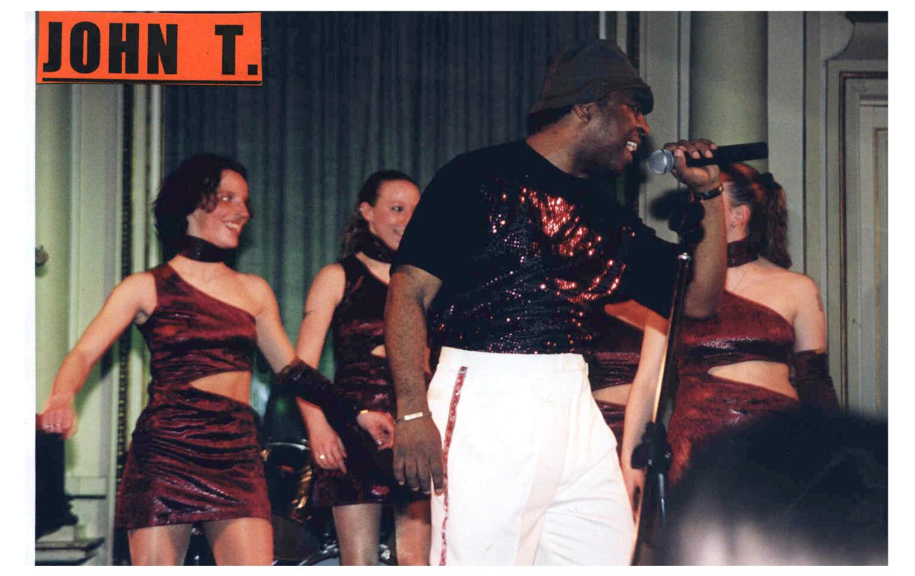

John T and The World Music Band au Grand Théâtre de Verviers le 25 avril 2001

6
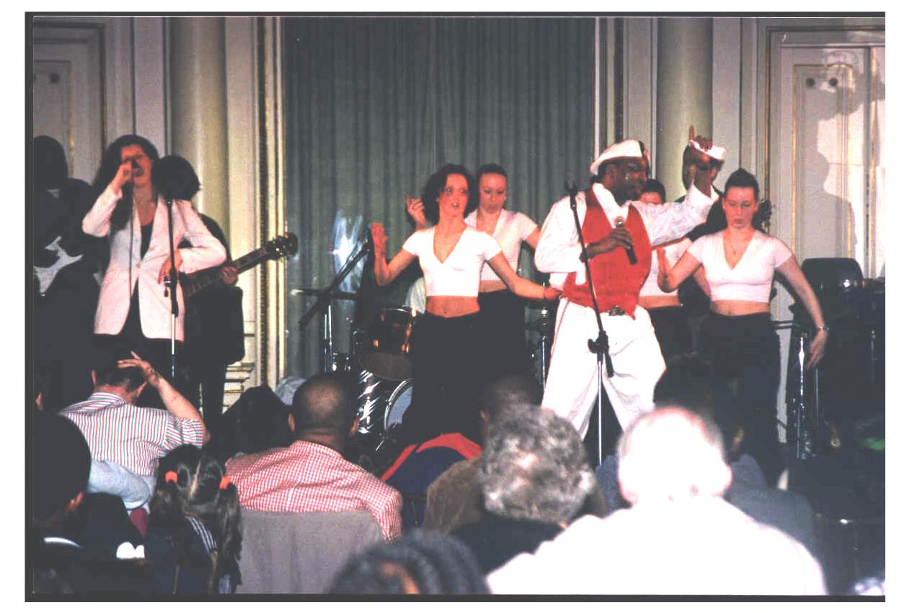

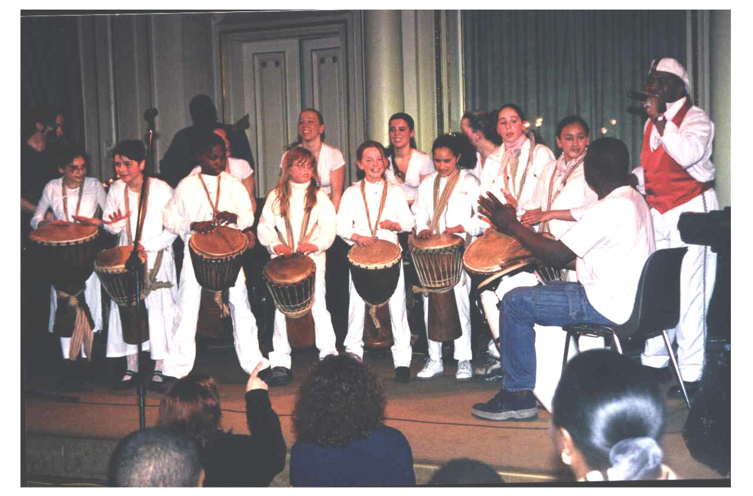

Idem théâtre : John T avec Djembokids

7

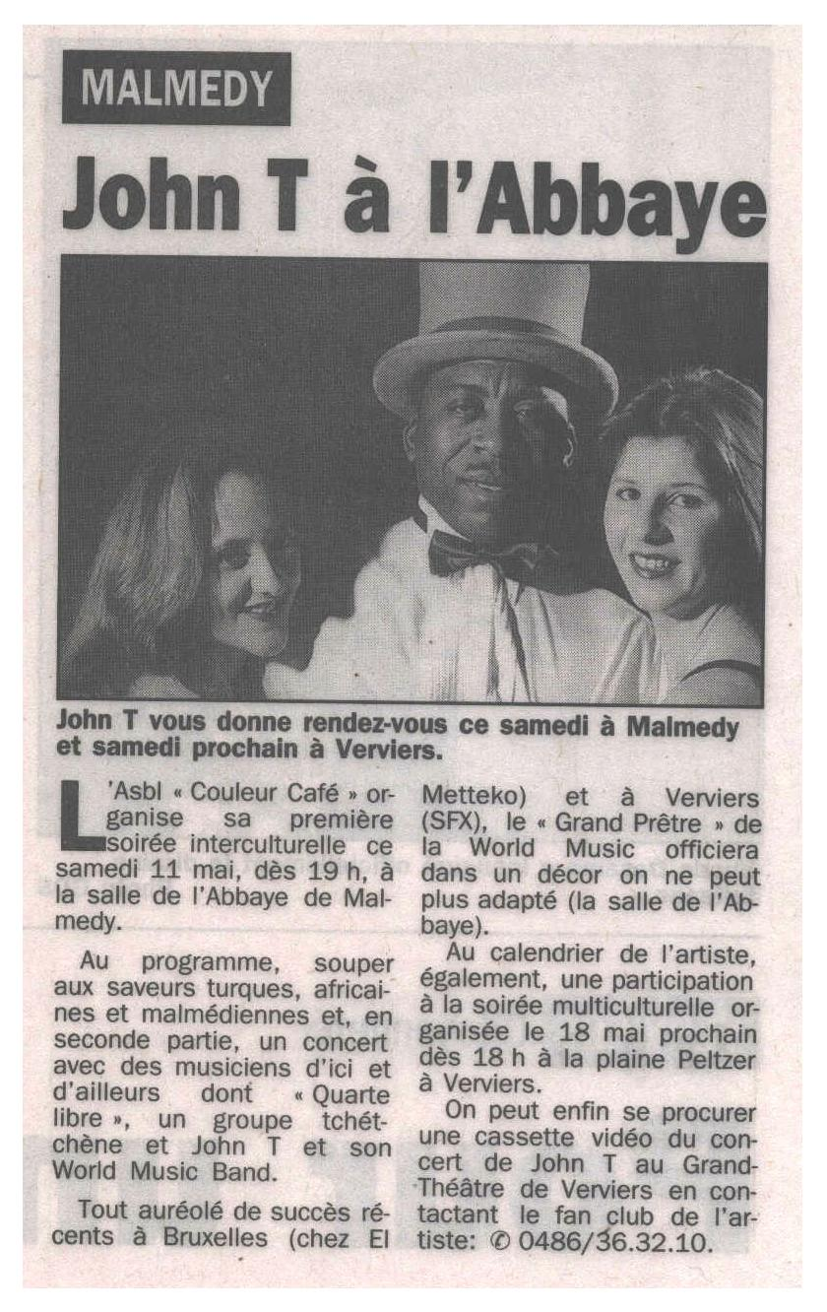
Journal “la Meuse” du 10 mai 2002

8

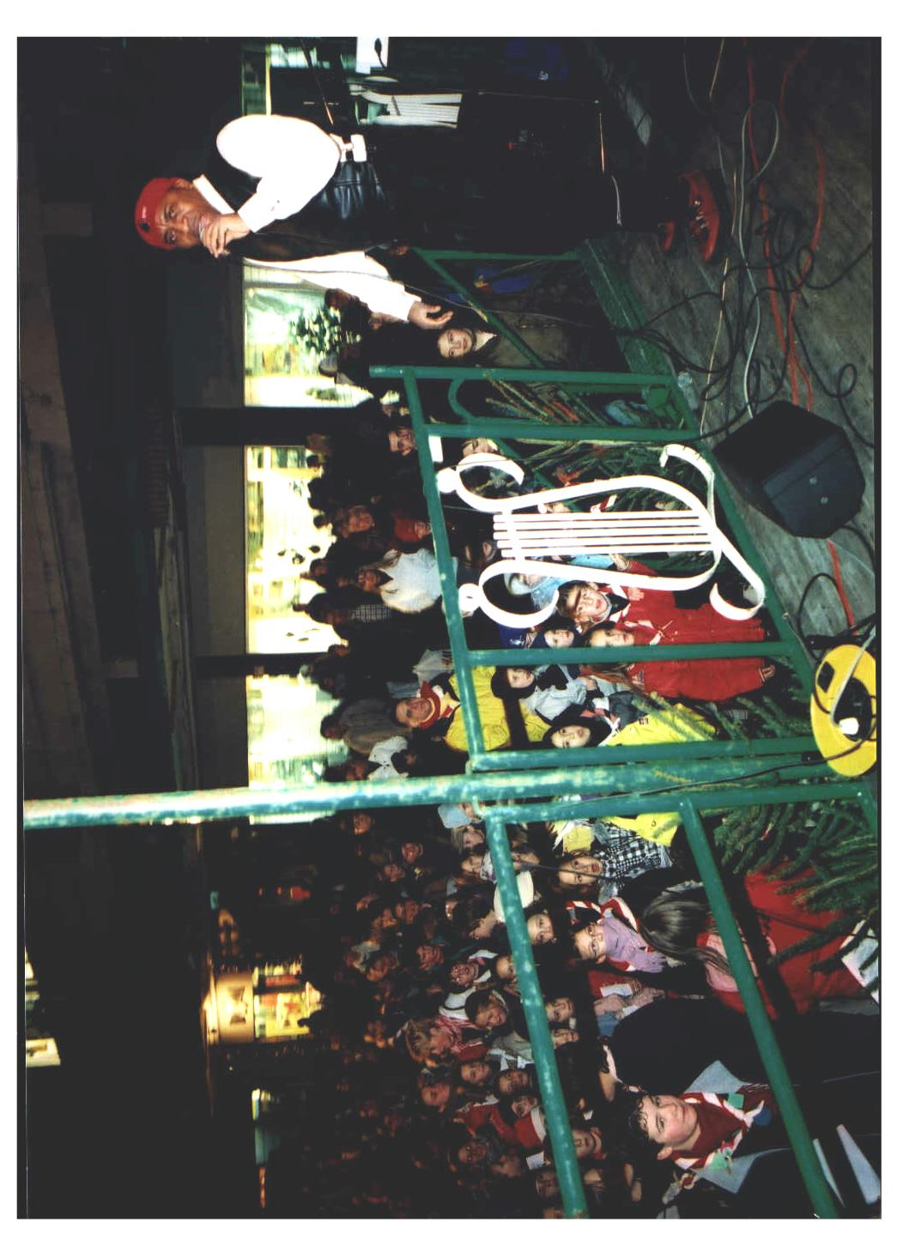

9
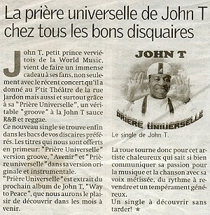
LA MEUSE, Samedi 12 juillet 2003


LA QUINZAINE, Mercredi 16 juillet 2003

10
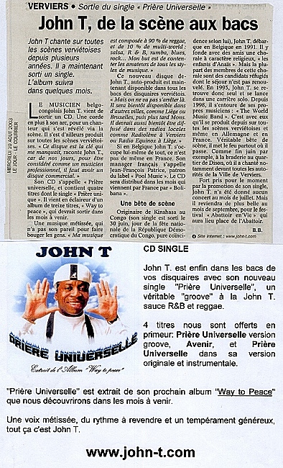

11

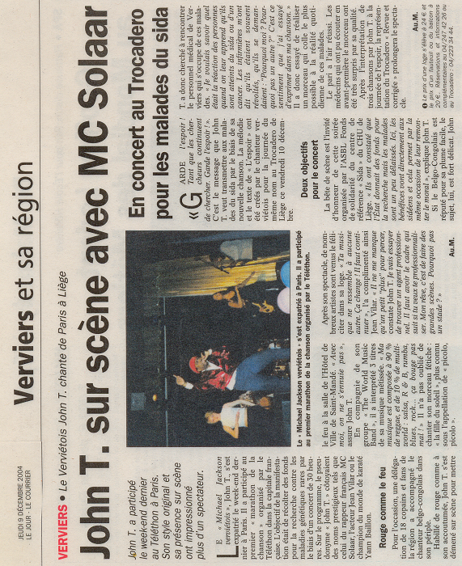

12

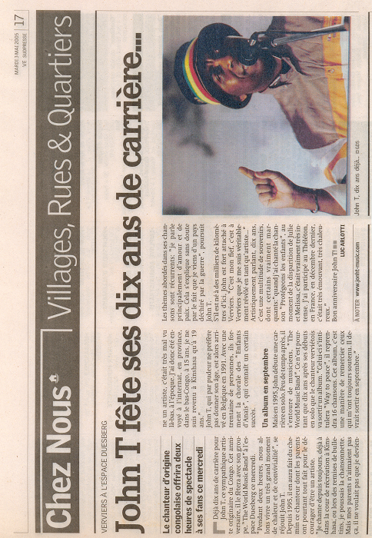

13

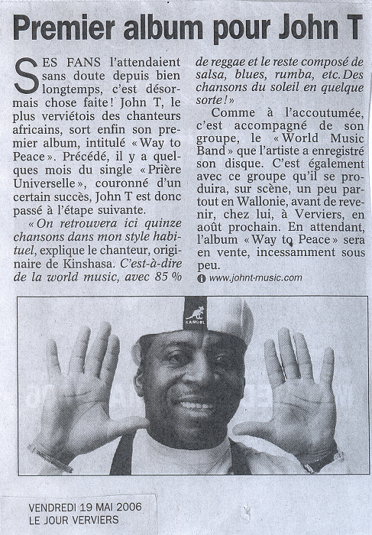

13

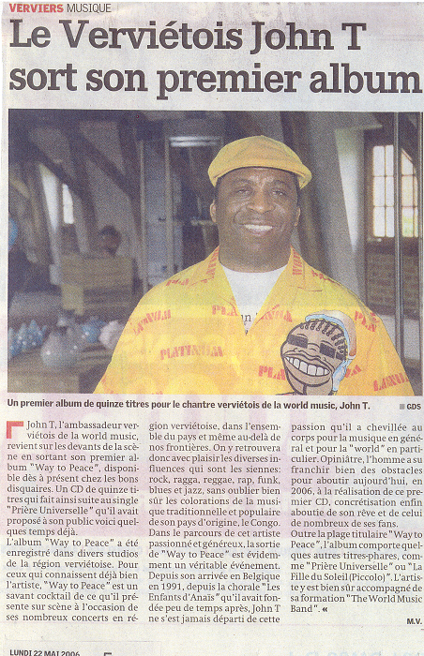

14

